ПРОГРАММА

Республиканской спартакиады школьников – 2021
по хоккею с шайбой
29 марта – 2 апреля 2021 года
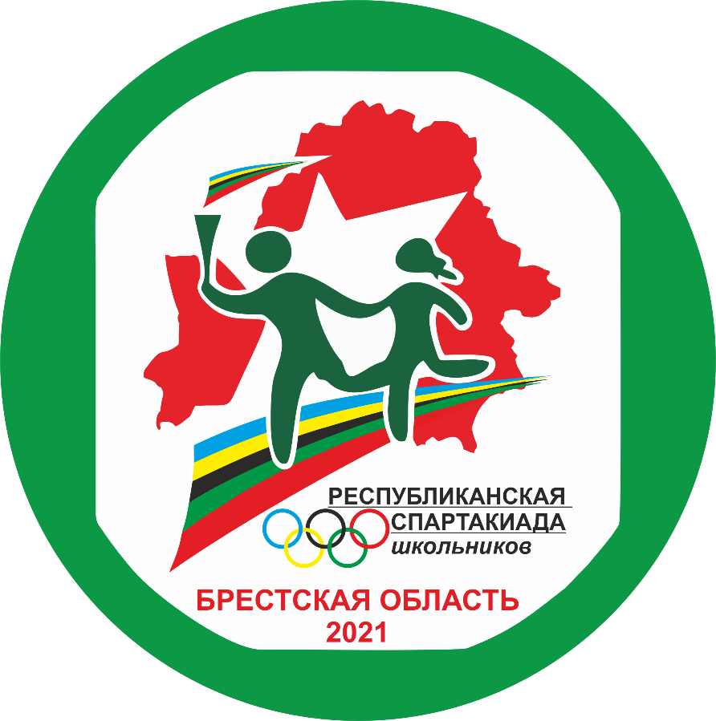

Ледовый дворец учреждения образования ”Полесский государственный университет“ (г.Пинск, ул. Иркутско-Пинской дивизии, 46)

Минск 2021

Подгруппа А | Подгруппа Б
г.Минск | Минская область
Витебская область | Гомельская область
Брестская область | Могилевская область
 | Гродненская область

Приезд, размещение команд
Общежитие учреждения образования ”Полесский государственный университет“ (г.Пинск, ул. Иркутско-Пинской дивизии, 37).
Работа мандатной комиссии с 15:00 (аудитория 40, г.Пинск, ул. Иркутско-Пинской дивизии, 46).

Питание команд
Завтрак и обед – по договоренности;
Ужин – 19.00.

29 МАРТА 2021 ГОДА
ПРОХОЖДЕНИЕ МАНДАТНОЙ КОМИССИИ
(аудитория 40, г.Пинск, ул. Иркутско-Пинской дивизии, 46)
15.00 – 15.30 | Брестская, Гомельская область
16.00 – 16.30 | Минск, Гродненская область
17.00 – 17.30 | Витебская, Минская область, Могилевская область

30 МАРТА 2021 ГОДА
РАСПИСАНИЕ ИГР
Ледовый дворец учреждения образования ”Полесский государственный университет“ (г.Пинск, ул. Иркутско-Пинской дивизии, 46)
09.30 | Минская обл. – Могилевская обл.
12.00 – 12.30 | торжественное открытие
13.00 | Гомельская обл. – Гродненская обл.
15.30 | Брестская обл. – Витебская обл.

30 МАРТА 2021 ГОДА

РАСПИСАНИЕ ИГР
Ледовый дворец учреждения образования ”Полесский государственный университет“ (г.Пинск, ул. Иркутско-Пинской дивизии, 46)
09.30 | Гродненская обл. – Минская обл.
12.00 | Могилевская обл. – Гомельская обл.
14.30 | г.Минск – Брестская обл.

1 АПРЕЛЯ 2021 ГОДА

РАСПИСАНИЕ ИГР
Ледовый дворец учреждения образования ”Полесский государственный университет“ (г.Пинск, ул. Иркутско-Пинской дивизии, 46)
09.30 | Гродненская обл. – Могилевская обл.
12.00 | Витебская обл. – г.Минск
14.30 | Минская обл. – Гомельская обл.

2 АПРЕЛЯ 2021 ГОДА

РАСПИСАНИЕ ИГР
Ледовый дворец учреждения образования ”Полесский государственный университет“ (г.Пинск, ул. Иркутско-Пинской дивизии, 46)
09.30 | Матч за 5 – 6 места | А3 – Б3
12.00 | Матч за 3 – 4 места | А2 – Б2
14.30 | Матч за 1 – 2 места | А1 – Б1
16.45 | торжественное закрытие

